Erste-Hilfe-Kurs für Schüler am SFZ Schöllnach
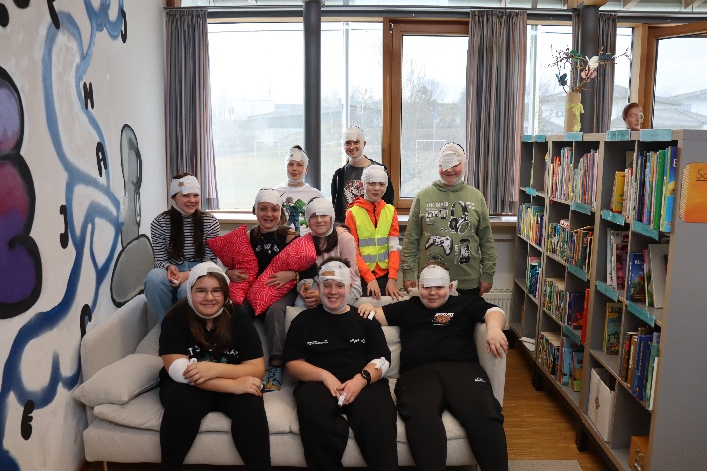
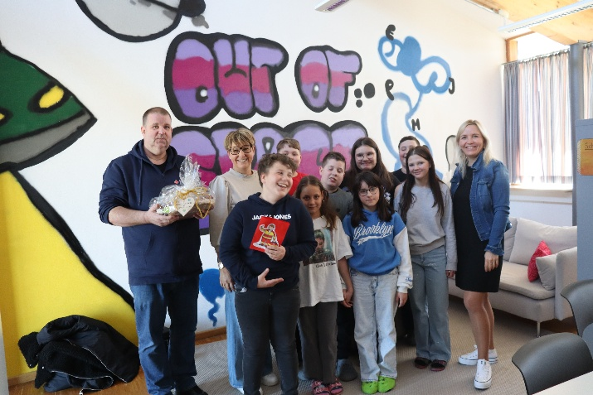
Am Sonderpädagogischen Förderzentrum Schöllnach-Osterhofen, Standort Schöllnach, fand ein dreitägiger Erste-Hilfe-Kurs unter der Leitung von Herrn Kai Weiß vom Bayerischen Roten Kreuz statt. Schülerinnen und Schüler der Klassen 3/4 und 4/5 lernten dabei in Theorie und Praxis wichtige Grundlagen der Ersten Hilfe. Auf dem Programm standen unter anderem das Anlegen von Verbänden, die Herzdruckmassage, die stabile Seitenlage und das richtige Verhalten im Notfall. Mit viel Engagement und Freude setzten die Kinder das Gelernte um. Am Ende waren sich alle einig: Der Kurs war nicht nur lehrreich, sondern hat auch großen Spaß gemacht.

Foto und Text: Petra Ostermeier und Laura Terheggen

